

不 锈 钢 水 箱
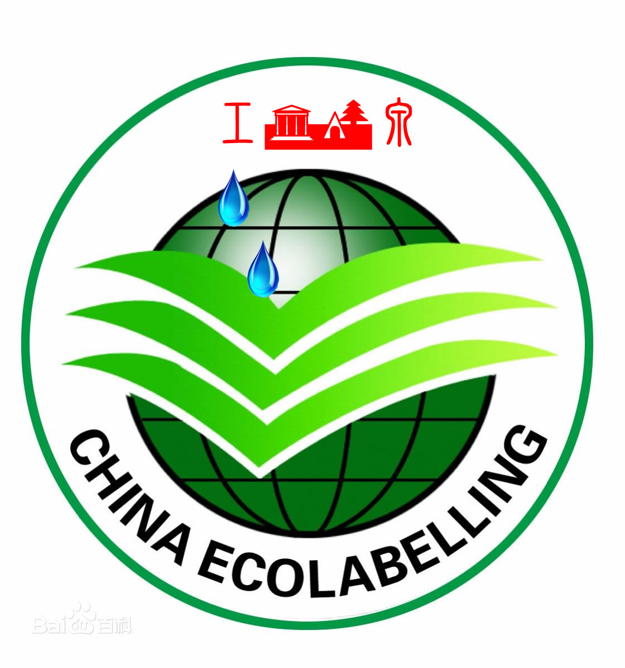

产
品
说
明
书

